學 生 事 務 處104年 3 月 大 事 紀
承辦人：蔡梓綺
◆活動名稱：校外安全賃居講座  ◆活動時間：107年03月27日  ◆活動地點：學生活動中心2樓演講廳  ◆經費來源：2-1-1-12學生校外賃居輔導系列活動 | ◆活動對象：全校學生  ◆承辦單位：學務處生輔組  ◆參加人次 :250人次
活 動 成 效 說 明
本校為了提升校外賃居生稅務知能，特別邀請財政部高雄國稅局鳳山分局何王淑紅及林俊賢講師分享『當租屋遇見報稅』、『電子發票計手機條碼運用』，課程中講師們分享僅需出示載具，電子發票就會自動對獎的好處之外更落實了環保的概念，此外講師藉由有獎徵答的方式來提醒同學在外租屋及打工皆可列入抵稅，不僅提升了生活的便利性同時也更了解自身的權利。
台灣地震頻傳，尤其0206花蓮七級地震倒塌事件更是令人憂心，有鑒於此，本校特邀高雄市政府消防局第四大隊 林羿萍 講師來分享『災難臨頭你能做什麼?』以強化校外賃居生對於賃居處所的震災認知與觀念，課程中林教官除了與同學共同示範引火上身時該如何處置?(停/躺/滾)之外，亦打破了許多舊有的逃生思維也給予了許多地震發生時應如何處置的新觀念(如:濕毛巾摀口鼻是錯的、火場求生流程為為何?、地震時黃金三角不適用台灣、地震應變:趴下/掩護/穩住、緊急避難包使用時機…等)，大大的修正了學生來自於網路資訊的錯誤觀念；現場也提供多項消防設備供學生了解認識，另外也於課前及課後提供跟課程內容相關的是非題來加深同學對於課程內容的印象及認知,學生對於演講內容反應熱烈也很感謝學校的貼心以及講師的用心，此次的校外安全賃居安全講座內容充實精彩宣導過程互動良好，活動圓滿結束。

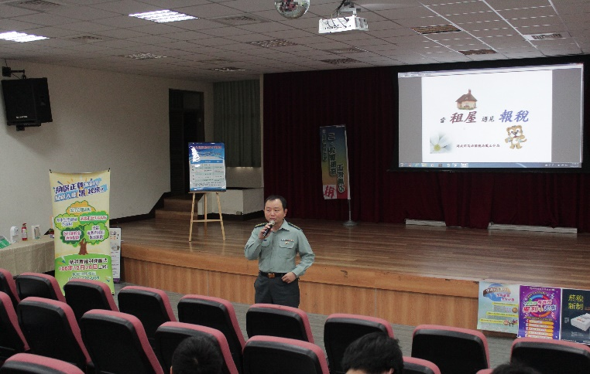 |  | 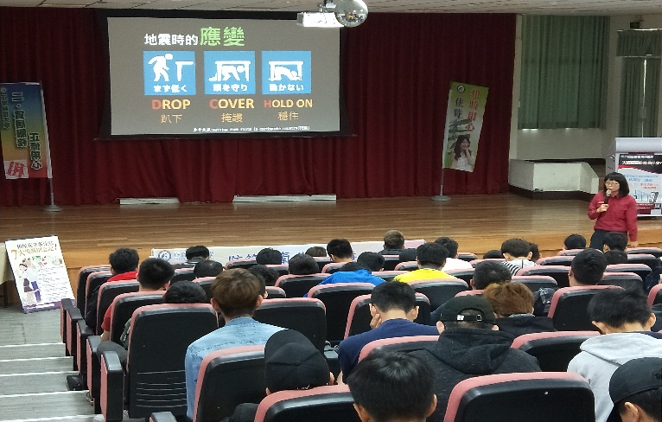
生輔組長利用校方案例提醒學生報稅與你切生相關 |  | 地震保命三步驟::趴下/掩護/穩住
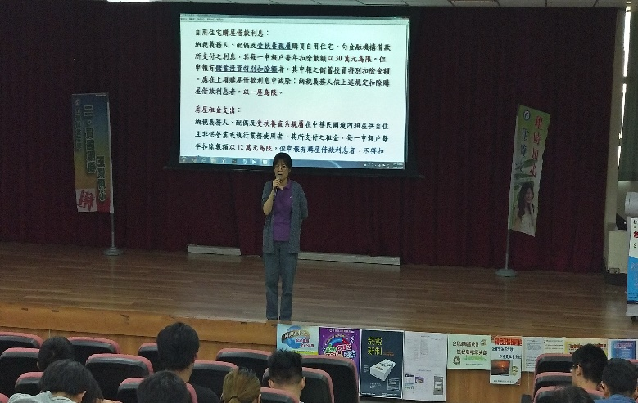
打工及房屋租金可列入扣抵稅 |  | 火場求生 如何靠自己活下去??
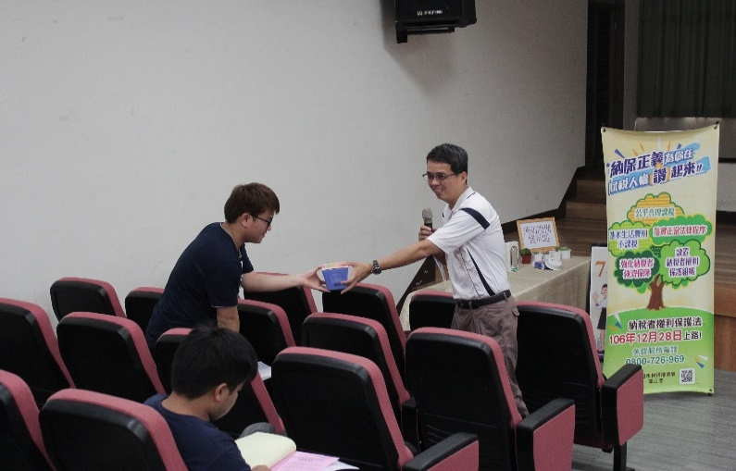 |  | 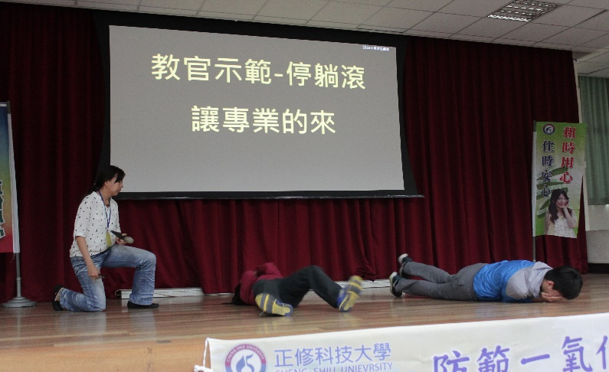
國稅局提供有獎徵答禮物吸引學生發問 |  | 身體著火怎麼辦?…停、躺、滾
 |  | 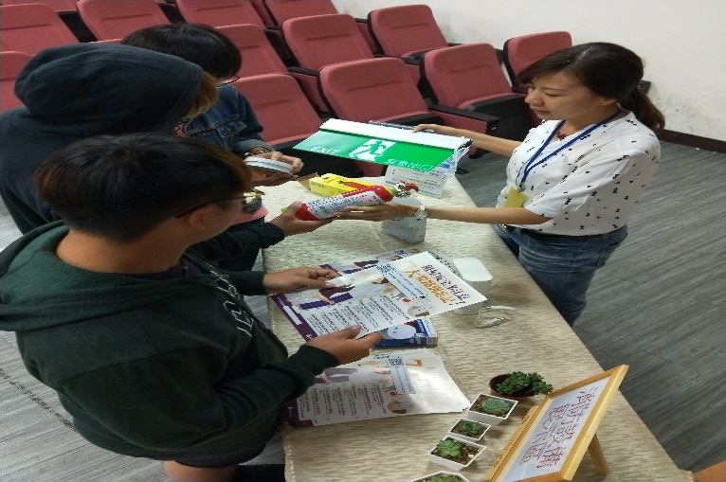
提供課程內容是非題自我檢測(課前/後) |  | 現場提供消防設備供學生認識

